  Désignation du produit  FICHE TECHNIQUE | Essuie-mains plies en M/W, en Z, en C en V
Références | M/W |  | Z |  | C |  | V
 | 3028749 |  | 3028750 |  | 3176126 |  | 3176127
Photo produit | 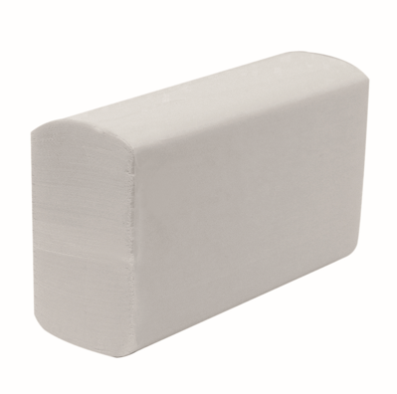
Description  Caractéristiques  et compositions | Type de pli | En M/W |  | En Z |  | En C |  | En V
 | Couleur | Blanc |  | Blanc |  | Blanc |  | Blanc
 | Dimensions | 21,6 x 34cm |  | 23 x 23cm |  | 25 x 30,5cm |  | 25 x 23cm
 | Pâte | Pure ouate de cellulose |  | Pure ouate de cellulose |  | Pure ouate de cellulose |  | Pure ouate de cellulose
 | Grammage par pli | 17 g/m² |  | 17 g/m² |  | 18 g/m² |  | 19 g/m²
 | Nombre de pli | 2 |  | 2 |  | 2 |  | 2
 | Emballage cartouche | Kraft |  | Kraft |  | Plastique |  | Papier
 | Unité de vente | Carton |  | Polyfilm |  | Carton |  | Carton
 | Origine | France |  | France |  | Italie |  | Pologne
 | Ecolabel | N°5/2 |  | N°05/003/010 |  | N°IT/004/034 |  | /
 | Contact alimentaire | OUI |  | OUI |  | NON |  | NON
Packaging | Pliés en M/W : 27 cartouches de 100 feuilles (2 700 feuilles)  Pliés en Z : 25 cartouches de 150 feuilles (3 750 feuilles)  Pliés en C : 24 cartouches de 153 feuilles (3672 feuilles)  Plié en V : 16 cartouches de 235 feuilles (3760 feuilles)
Durée de vie | N/A
Indications d’utilisation | N/A
Version 2

